**Пример 1 .** В партии 10 деталей, из которых 8 стандартные. Из этой коробки наудачу извлекается 2 детали. Х – число стандартных деталей. Найти закон распределения, функцию распределения дискретной случайной величины Х, а также основные числовые характеристики

Решение

Среди 2-х извлеченных деталей может быть 0, 1 или 2 стандартные.

Найдем вероятность каждого исхода.

0 стандартных: 

1 стандартная: 

2 стандартных: 

Закон распределения принимает вид:

|  |  |  |  |
| --- | --- | --- | --- |
| Х | 0 | 1 | 2 |
| р |  |  |  |

Запишем функцию распределения полученной случайной величины Х:



Математическое ожидание М(Х) дискретной случайной величины находится по формуле:

, и подставляя данные, получим:



Дисперсию дискретной случайной величины можно вычислить по формуле:

, и, подставляя данные, получим:



Среднеквадратичное отклонение:

σ(Х)=

Ответ: ; ; .

**Пример 2.**

Торговый агент в среднем контактирует с 4 потенциальными покупателями в день. Из опыта ему известно, что вероятность того, что потенциальный покупатель совершит покупку, равна 0,32. Составить закон распределения ежедневного числа продаж для агента. Найти числовые характеристики этого распределения. Чему равна вероятность того, что у агента будет хотя бы 2 продажи в течение дня?

**Решение:**

Дискретная случайная величина *Х* – число ежедневных продаж для агента – имеет следующие возможные значения: $x_{1}=0$ (в течение дня не будет ни одной продажи); $x_{2}=1$ (в течение дня произойдет одна продажа); $x_{3}=2$ (в течение дня произойдет две продажи); $x_{4}=3$ (в течение дня произойдет три продажи); $x_{5}=4$ (в течение дня произойдет четыре продажи).

Данные события независимы друг от друга и равновозможны, поэтому применима формула Бернулли.

$P_{n}\left(k\right)=C_{n}^{k}∙p^{k}∙q^{n-k}$.

Учитывая, что $n=4$ (количество испытаний, равное количеству потенциальных покупателей), *p=*0,32 (вероятность совершения покупки потенциальным покупателем), *q*=1−0,32=0,68 (вероятность того, что потенциальный покупатель не совершил покупку). Исходя из этого получаем:

$P_{4}\left(0\right)=q^{4}={0,68}^{4}=0,21$;

$P_{4}\left(1\right)=C_{4}^{1}pq^{3}=4∙0,32∙{0,68}^{3}=0,40$;

$P_{4}\left(2\right)=C_{4}^{2}p^{2}q^{2}=6∙{0,32}^{2}∙{0,68}^{2}=0,28$;

$P_{4}\left(3\right)=C_{4}^{3}p^{3}q=4∙{0,32}^{3}∙0,68=0,10$;

$$P_{4}\left(4\right)=p^{4}={0,32}^{4}=0,01$$

Составим закон распределения:

|  |  |  |  |  |  |
| --- | --- | --- | --- | --- | --- |
| $$x_{i}$$ | 0 | 1 | 2 | 3 | 4 |
| $$p_{i}$$ | 0,21 | 0,40 | 0,28 | 0,10 | 0,01 |

Найдем числовые характеристики данного распределения. Числовыми характеристиками случайных величин являются: математическое ожидание $M(X)$, дисперсия $D(X)$ и среднее квадратическое отклонение $σ(X)$.

Математическим ожиданием дискретной случайной величины называют сумму произведений всех ее возможных значений на их вероятности:

$M\left(X\right)=x_{1}p_{1}+x_{2}p_{2}+…+x_{n}p_{n}$.

$M\left(X\right)=0∙0,21+1∙0,40+2∙0,28+3∙0,10+4∙0,01=1,3$.

Дисперсией случайной величины *Х* называют математическое ожидание квадрата отклонения случайной величины от ее математического ожидания. Дисперсию удобно вычислять по формуле:

$D\left(X\right)=M\left(X^{2}\right)-{[M(X)]}^{2}$.

$$M\left(X^{2}\right)=0∙0,21+1∙0,40+4∙0,28+9∙0,10+16∙0,01=2,58$$

$${[M(X)]}^{2}={1,3}^{2}=1,69$$

$$D\left(X\right)=2,58-1,69=0,89$$

Средним квадратическим отклонением случайной величины называют квадратный корень из дисперсии:

$σ\left(X\right)=\sqrt{D(X)}$.

$$σ\left(X\right)=\sqrt{0,89}≈0,94$$

**Ответ: $M(X)=1,3$** ; $D\left(X\right)=0,89$; $σ\left(X\right)≈0,94$.

Пусть событие *F* заключается в том, что у агента будет хотя бы две продажи в течение дня.

Требование – у агента будет хотя бы две продажи в течение дня осуществится, если произойдет две, три или четыре продажи в течение дня. Найдем вероятность *Q* противоположного события (в течение дня не будет ни одной продажи или одна):

$Q=P_{4}\left(0\right)+P_{4}(1)$.

$$Q=0,21+0,40=0,61$$

Так как события *F* и *Q* являются противоположными, то сумма их вероятностей равна единице. Найдем искомую вероятность:

$$P\left(F\right)=1-Q$$

$$P\left(F\right)=1-0,61=0,39$$

**Ответ: $P\left(F\right)=0,39$**.

**Пример 3.**

Дискретная случайная величина *Х* с математическим ожиданием $M\left(X\right)=5,6$ задана рядом распределения

|  |  |  |  |  |
| --- | --- | --- | --- | --- |
| $$x_{i}$$ | -8 | 0 | 8 | 20 |
| $$p_{i}$$ | $$p_{1}$$ | 0,4 | $$p_{3}$$ | 0,2 |

а) Найти $p_{1}$ и $p_{3}$;

б) построить многоугольник распределения;

в) построить интегральную функцию распределения $F(X)$ и ее график;

г) вычислить дисперсию $D(X)$; пояснить, как можно интерпретировать ее значение.

**Решение:**

**а)** Для того чтобы найти вероятности $p_{1}$ и $p_{3}$, соответствующие возможным значениям $x_{1}$ и $x_{3}$ необходимо составить систему двух линейных уравнений относительно неизвестных вероятностей.

Пользуясь тем, что сумма вероятностей всех возможных значений *X* равна единице, получим линейное уравнение: $p_{1}+0,4+p_{3}+0,2=1$. Воспользовавшись определением математического ожидания дискретной случайной величины (математическим ожиданием дискретной случайной величины называют сумму произведений всех ее возможных значений на их вероятности) получим второе линейное уравнение: $-8p_{1}+0∙0,4+8p_{3}+20∙0,2=5,6$.

Составим следующую систему двух линейных уравнений относительно неизвестных вероятностей:

$$\left\{\begin{aligned}p_{1}+0,4+p_{3}+0,2=1, \\ -8p_{1}+0∙0,4+8p_{3}+20∙0,2=5,6\end{aligned}\right.$$

$$\left\{\begin{aligned}p_{1}+p_{3}=0,4, \\ -8p_{1}+8p_{3}=1,6\end{aligned}\right.$$

$$\left\{\begin{aligned}8p_{1}+8p_{3}=3,2, \\ -8p_{1}+8p_{3}=1,6\end{aligned}\right.$$

$$16p_{3}=4,8$$

$$p_{3}=0,3$$

$$p_{1}+0,3=0,4$$

$$p_{1}=0,1$$

**Ответ: $p_{1}=0,1$** ; $p_{3}=0,3$.

**б)** Для того, чтобы построить многоугольник распределения необходимо построить прямоугольную систему координат, причем по оси абсцисс откладываем возможные значения $x_{i}$, а по оси ординат – соответствующие вероятности $p_{i}$.

Построим точки $B_{1}(-8; 0,1)$; $B_{2}(0; 0,4)$; $B_{3}(8; 0,3)$; $B_{4}(20; 0,2)$. Соединим эти точки отрезками прямых, получим искомый многоугольник распределения.

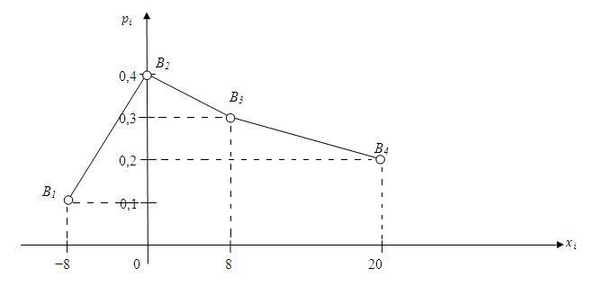

**в)** Если $x≤-8$, то $F\left(x\right)=0$. Действительно, значений, меньших числа −8, величина *X* не принимает. Следовательно, при $x≤-8$ функция $F\left(x\right)=P\left(X<x\right)=0$.

Если $-8<x≤0$, то $F\left(x\right)=0,1$. Действительно, *Х* может принять значение −8 с вероятностью 0,1.

Если $0<x≤8$, то $F\left(x\right)=0,5$. Действительно, *Х* может принять значение −8 с вероятностью 0,1 и значение 0 с вероятностью 0,4; следовательно, одно из этих значений, безразлично какое, *Х* может принять (по теореме сложения вероятностей несовместных событий) с вероятностью $0,1+0,4=0,5.$

Если $8<x≤20$, то $F\left(x\right)=0,8.$ Действительно, *Х* может принять значение −8 с вероятностью 0,1, значение 0 с вероятностью 0,4 или значение 8 с вероятностью 0,3; следовательно, одно из этих значений, безразлично какое, *Х* может принять (по теореме сложения вероятностей несовместных событий) с вероятностью $0,1+,0,4+0,3=0,8.$

Если $x>20$, то $F(x)=1.$ Действительно, событие $x≤7$ достоверно и вероятность его равна единице.

Итак, искомая функция распределения имеет вид:

$$F\left(x\right)=\left\{\begin{aligned}0 при &x≤-8 \\ 0,1 при &-8<x≤0 \\ 0,5 при 0<x≤8 \\ 0,8 при 8<x≤20 \\ 1 при x>20 \end{aligned}\right.$$

Построим график функции распределения

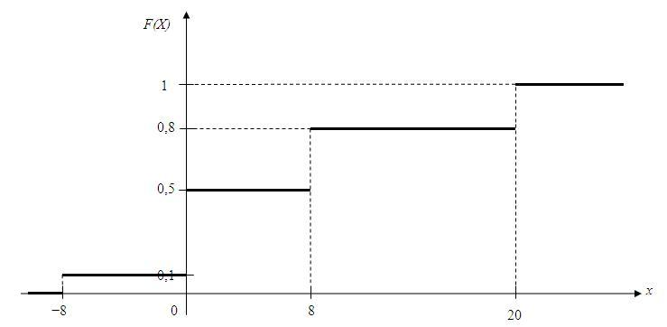

**г)** Дисперсию удобно вычислять по формуле:

2.

Найдем :

Найдем 2:

2 = 5,62 = 31,36

Вычислим $D\left(X\right)$:

$$D\left(X\right)=105,6-31,36=74,24$$

**Ответ: $D\left(X\right)=74,24$**.

**Пример 4.**

В нормально распределенной совокупности 17% значений случайной величины *X* меньше 13 и 47% значений случайной величины *X* больше 19. Найти параметры этой совокупности.

**Решение:**

Данная совокупность является нормально распределенной, поэтому ее параметрами являются математическое ожидание $M\left(X\right)=a$ и среднее квадратическое отклонение $σ$. Для нахождения данных параметров воспользуемся формулой, выражающей вероятность того, что *Х* примет значение принадлежащее интервалу $(α, β)$:

$P\left(α<X<β\right)=Φ\left(\frac{β-a}{σ}\right)-Φ(\frac{α-a}{σ})$,

где $Φ\left(x\right)=\frac{1}{\sqrt{2π}}\int_{0}^{x}{e^{{-x^{2}}/2} dx}$– функция Лапласа.

По условию задачи $P\left(x<13\right)=0,17$, поэтому получим:

$P\left(-∞<x<13\right)=Φ\left(\frac{13-a}{σ}\right)-Φ(\frac{-∞-a}{σ})$;

$Φ\left(\frac{13-a}{σ}\right)-Φ\left(\frac{-∞-a}{σ}\right)=0,17$;

$Φ\left(\frac{13-a}{σ}\right)-Φ\left(∞\right)=0,17$;

$Φ\left(\frac{13-a}{σ}\right)-0,5=0,17$, где $Φ\left(∞\right)=0,5$ по свойству функции Лапласа;

$0,5-Φ\left(\frac{a-13}{σ}\right)=0,17$;

$Φ\left(\frac{a-13}{σ}\right)=0,33$;

$\frac{a-13}{σ}=z$;

$Φ\left(z\right)=0,33$;

$z=0,96$ (по таблице значений функции Лапласа)

По условию задачи $P\left(x>19\right)=0,47$, поэтому получим:

$P\left(19<x<∞\right)=Φ\left(\frac{∞-a}{σ}\right)-Φ(\frac{19-a}{σ})$;

$Φ\left(\frac{∞-a}{σ}\right)-Φ\left(\frac{19-a}{σ}\right)=0,47$;

$Φ\left(∞\right)-Φ\left(\frac{19-a}{σ}\right)=0,47$;

$0,5-Φ\left(\frac{19-a}{σ}\right)=0,47$, где $Φ\left(∞\right)=0,5$ по свойству функции Лапласа;

$Φ\left(\frac{19-a}{σ}\right)=0,03$;

$\frac{19-a}{σ}=z$;

$Φ\left(z\right)=0,03$;

$z=0,08$ (по таблице значений функции Лапласа)

Составим следующую систему уравнений для нахождения параметров совокупности:

$\left\{\begin{aligned}\frac{a-13}{σ}=0,96, \\ \frac{19-a}{σ}=0,08\end{aligned}\right.$

$$\left\{\begin{aligned}a-13=0,96σ, \\ 19-a=0,08σ\end{aligned}\right.$$

$$6=1,04σ$$

$$σ≈5,77$$

$$a-13=0,96∙5,77$$

$$a≈18,54$$

**Ответ: $a≈18,54$** ; $σ≈5,77$.

**Пример 5.**

Прибыль от реализации инноваций в течение месяца описывается следующей функцией плотности распределения вероятностей:

$$f\left(x\right)=\left\{\begin{aligned}0, где &-∞<x≤0, \\ kx, где 0<x≤12 \\ 0, где 12<x≤∞\end{aligned}\right.$$

Найти: а) параметр *k*;

б) среднюю ожидаемую прибыль;

в) интегральную функцию распределения $F(x)$ и ее график;

г) вероятность того, что прибыль от реализации инноваций составит не меньше чем 8.

**Решение:**

**а)** Для того, чтобы найти неизвестный параметр *k*, необходимо воспользоваться следующим свойством плотности распределения:

$$\int_{-∞}^{∞}{f\left(x\right)dx=1}$$

$\int_{-∞}^{∞}{kx dx=1}$;

$\int_{0}^{12}{kx dx=1}$;

$$\int_{0}^{12}{kx dx=k\int_{0}^{12}{x dx=k∙\frac{x^{2}}{2}\left|{12 \atop 0}=k∙\frac{144}{2}\right.}}=72k$$

$72k=1$, т.е. $k=\frac{1}{72}$

**Ответ: $k=\frac{1}{72}$** .

**б)** Т.к. параметр $k=\frac{1}{72}$, то функция плотности распределения вероятностей имеет вид:

$$f\left(x\right)=\left\{\begin{aligned}0, где -∞<&x≤0 \\ \frac{x}{72}, где 0<&x≤12 \\ 0, где 12<x<∞\end{aligned}\right.$$

Средняя ожидаемая прибыль будет равна значению математического ожидания непрерывной случайной величины *Х*. Оно определяется равенством:

$$M\left(X\right)=\int_{-∞}^{∞}{xf \left(x\right)dx}$$

$$M\left(X\right)=\int_{-∞}^{0}{0 dx}+\int_{0}^{12}{x \frac{x}{72} dx}+\int_{12}^{∞}{0 dx}=0+\frac{1}{72}\int_{0}^{12}{x^{2} dx}=\frac{1}{72}∙\frac{x^{3}}{3}\left|{12 \atop 0}=\right.$$

$=\frac{1}{72}∙\frac{1728}{3}=\frac{1728}{216}=8$.

**Ответ:** средняя ожидаемая прибыль равна 8.

**в)** Для того чтобы найти интегральную функцию *F(x)*, необходимо воспользоваться следующей формулой:

$$F\left(x\right)=\int_{-∞}^{x}{f \left(x\right)dx}$$

Найдем значения функции распределения на каждом из заданных интервалов:

|  |  |
| --- | --- |
| при $-∞<x≤0$ | $$F\left(x\right)=\int_{-∞}^{0}{0 dx=0}$$ |
| при $0<x≤12$ | $$F\left(x\right)=\int_{-∞}^{0}{0 dx+\int_{0}^{x}{\frac{x}{72} dx=0+\frac{1}{72}\int_{0}^{x}{x dx=\frac{1}{72}∙\frac{x^{2}}{2}}}}=\frac{x^{2}}{144}$$ |
| при |  |

Итак, искомая функция распределения имеет вид:

$$F\left(x\right)=\left\{\begin{aligned}0, &-∞<x≤0 \\ \frac{x^{2}}{144}, &0<x≤12 \\ 1, 12<x<∞\end{aligned}\right.$$

График функции распределения имеет вид:

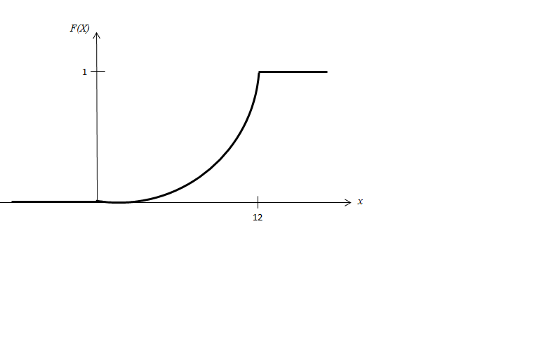

**г)** Найдем искомую вероятность того, что прибыль от реализации инноваций составит не меньше 8:

$P\left(8≤x<∞\right)=F\left(∞\right)-F(8)$;

$F\left(8\right)=\frac{64}{144}=\frac{4}{9}$;

$F\left(∞\right)=1$;

$P\left(8≤x<∞\right)=1-\frac{4}{9}$;

$P\left(8≤x<∞\right)=\frac{5}{9}$.

**Ответ:** вероятность того, что прибыль от реализации инноваций составит не меньше 8 равна $\frac{5}{9}$.

**Пример 6.**

Случайная величина имеет биноминальное распределение с математическим ожиданием $M\left(X\right)=3$ и дисперсией $D\left(X\right)=1,2$. Найти $P(X≥2)$.

**Решение:**

Поскольку у биноминального распределения $M\left(X\right)=np$ и $D\left(X\right)=npq$, то получим следующую систему уравнений:

$\left\{\begin{aligned}np=3, \\ npq=1,2\end{aligned}\right.$ $\left\{\begin{aligned}q=\frac{1,2}{3}=0,4, \\ p=1-q=1-0,4=0,6 \\ n=\frac{3}{p}=\frac{3}{0,6}=5.\end{aligned}\right.$

Искомую вероятность находим с помощью формулы Бернулли:

$P_{n}\left(k\right)=C_{n}^{k}∙p^{k}∙q^{n-k}$,

где *n* – количество независимых испытаний Бернулли, в каждом из которых окажется ровно *k* успешных с вероятностью $p(0<p<1)$; $q=1-p$.

$P\left(X≥2\right)=P_{5}\left(k≥2\right)=1-P_{5}\left(k<2\right)=1-P_{5}\left(0\right)-P_{5}\left(1\right)$;

$P\left(X≥2\right)=1-C_{5}^{0}∙p^{0}∙q^{5}-C_{5}^{1}∙p^{1}∙q^{4}$;

$$P(X≥2)=1-0,1024-0,0768=0,82$$

**Ответ: $P\left(X≥2\right)=0,82$** .

**Пример 7.**

В среднем за час автомойку посещает 6клиентов. Найти вероятность того, что за два часа автомойку посетят не менее 10клиентов, и вероятность того, что в течение как минимум 10минут на автомойке не будет ни одного клиента. Число посетителей за час распределено по закону Пуассона, а время ожидания клиента распределено по показательному закону.

**Решение:**

Пусть событие *A* состоит в том, что за два часа автомойку посетят не менее 10 клиентов. Так как число посетителей распределено по закону Пуассона, то воспользуемся формулой Пуассона:

$$P_{t}\left(k\right)=\frac{{(λt)}^{k}{∙e}^{-λt}}{k!}$$

где $k$– число событий в промежутке времени; $λ$– интенсивность потока, т.е. среднее число событий, которые появляются в единицу времени; $t$– длительность промежутка времени.

По условию задачи $k≥10$; $λ=6$; $t=2$, поэтому $P\left(A\right)=P\left(k≥10\right)==1-P(k<10)$.

Для нахождения искомой вероятности $P\left(A\right)$, сначала необходимо найти вероятность противоположного события $P\left(\overline{A}\right)=P(k<10)$. Данное событие произойдет, если наступит одно из следующих несовместных событий:

1. в течение двух часов автомойку посетят 9 клиентов;
2. в течение двух часов автомойку посетят 8 клиентов;
3. в течение двух часов автомойку посетят 7 клиентов;
4. в течение двух часов автомойку посетят 6 клиентов;
5. в течение двух часов автомойку посетят 5 клиентов;
6. в течение двух часов автомойку посетят 4 клиента;
7. в течение двух часов автомойку посетят 3 клиента;
8. в течение двух часов автомойку посетят 2 клиента;
9. в течение двух часов автомойку посетит 1 клиент;
10. в течение двух часов автомойку не посетит ни один клиент.

Так как данные события несовместны, то применима теорема сложения:

$$P_{2}\left(k<10\right)=P_{2}\left(9\right)+P_{2}\left(8\right)+P_{2}\left(7\right)+P_{2}\left(6\right)+P_{2}\left(5\right)+P_{2}\left(4\right)+P_{2}\left(3\right)+$$

$+P_{2}(2)+P_{2}(1)+P_{2}(0)$;

$P_{2}\left(k<10\right)=\frac{{12}^{9}∙e^{-12}}{9!}+\frac{{12}^{8}∙e^{-12}}{8!}+\frac{{12}^{7}∙e^{-12}}{7!}+\frac{{12}^{6}∙e^{-12}}{6!}+\frac{{12}^{5}∙e^{-12}}{5!}+\frac{{12}^{4}∙e^{-12}}{4!}++\frac{{12}^{3}∙e^{-12}}{3!}++\frac{{12}^{2}∙e^{-12}}{2!}+\frac{{12}^{1}∙e^{-12}}{1!}+e^{-12}$*;*

$P_{2}\left(k<10\right)≈0,24$.

Находим искомую вероятность $P\left(A\right)$:

$P\left(A\right)=1-0,24$;

$P\left(A\right)=0,76$.

**Ответ: $P\left(A\right)=0,76$** .

Пусть событие $B$ состоит в том, что в течение как минимум 10минут на автомойке не будет ни одного клиента.

Для того чтобы найти вероятность данного события необходимо воспользоваться равенством, определяющим вероятность попадания в интервал $(a, b)$ непрерывной случайной величины $X$ распределенной по показательному закону:

$$P\left(a<X<b\right)=e^{-λa}-e^{λb}$$

Найдем значение $e^{-λa}$, которое и будет равно искомой вероятности $P(B)$.

$P\left(B\right)=e^{-λa}$, где $a=\frac{10}{60}$;

$P\left(B\right)=e^{-1}$;

$P\left(B\right)≈0,46$.

**Ответ: $P\left(B\right)≈0,46$** .

**Пример 8:**

На вступительных экзаменах встречаются задачи 20 типов. Абитуриент знает, как решать задачи 15 типов. В экзаменационный билет входят 7 задач разных типов.

Для случайной величины X – числа решенных абитуриентом задач составить ряд распределения, построить полигон распределения, найти функцию распределения F(x), нарисовать ее график, вычислить M(x), D(x).

**Решение:**

Вероятность того, что абитуриент знает задание:  , того, что не знает .

Для построения ряда распределения необходимо определить вероятности по формуле:





Распределение случайной величины будет иметь вид:

|  |  |  |  |  |  |  |  |  |
| --- | --- | --- | --- | --- | --- | --- | --- | --- |
| xi | 0 | 1 | 2 | 3 | 4 | 5 | 6 | 7 |
| pi | 0,001 | 0,002 | 0,018 | 0,062 | 0,183 | 0,312 | 0,312 | 0,11 |

Построим полигон распределения:

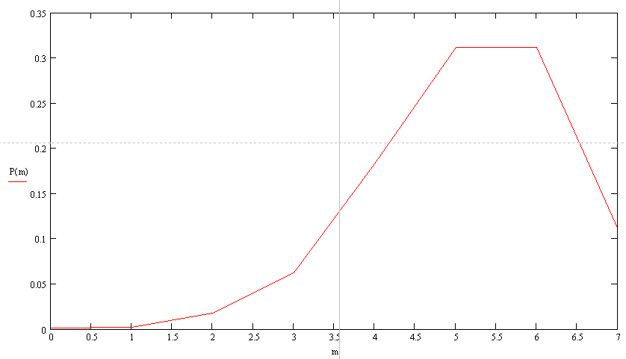

Найдем функцию распределения. Будем задавать различные значения x и находить для них F(x)=P(X<x).

1. Если , то , и 
2. Пусть , то . Очевидно, что .
3. Пусть , то . Очевидно, что .
4. Пусть , то . Очевидно, что .
5. Пусть , то . Очевидно, что .
6. Пусть , то . Очевидно, что .
7. Пусть , то . Очевидно, что .
8. Пусть , то . Очевидно, что .
9. Пусть , то .

Т.о. функция распределения равна:

  ОШИБКА, ЗНАЧЕНИЕ НА ПОСЛЕДНЕМ ИНТЕРВАЛЕ ВСЕГДА 1, ОБРАТИТЕ ВНИМАНИЕ!!!

Построим график: ОШИБКА, НЕВЕРНЫЙ ГРАФИК, ГРАФИК ДЛЯ ДИСКРЕТНОЙ СЛУЧАЙНОЙ ВЕЛИЧИНЫ ДОЛЖЕН БЫТЬ СТУПЕНЧАТЫЙ

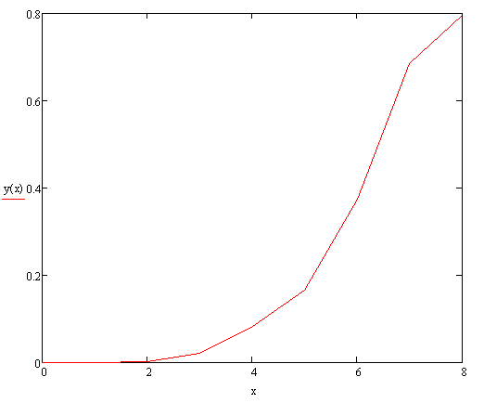

Найдем математическое ожидание:

Найдем дисперсию:



**Пример 9**

График плотности вероятности f(x) непрерывной случайной величины X имеет вид:  
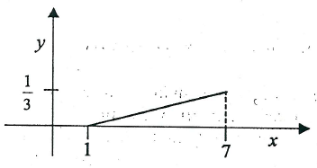

1). Представить f(x) в аналитическом виде.

2). Показать, что f(x) может служить плотностью вероятности НСВ X.

3). Найти математическое ожидание M(X) и дисперсию D(X).

**Решение:**

Найдем f(x) в аналитическом виде:



, .

Найдем математическое ожидание:



Найдем дисперсию:



**Ответ:** , , , .

**Пример 10**

Система двух случайных величин X и Y задана следующей таблицей. Найти коэффициент корреляции, составить уравнения линий регрессии и построить линии.

|  |  |  |  |  |  |  |  |
| --- | --- | --- | --- | --- | --- | --- | --- |
|  | 8 | 11 | 14 | 17 | 20 | 23 | 26 |
| 6 |  |  |  |  |  | 2 | 8 |
| 8 |  |  |  | 2 | 3 | 6 | 3 |
| 10 |  | 2 | 4 | 7 | 5 | 8 |  |
| 12 | 3 | 8 | 9 | 9 | 7 |  |  |
| 14 | 7 | 5 | 2 |  |  |  |  |

Решение:

1). Составим ряд распределения по X.





2). Составим ряд распределения по Y.

|  |  |  |  |  |  |  |  |
| --- | --- | --- | --- | --- | --- | --- | --- |
| Y | 8 | 11 | 14 | 17 | 20 | 23 | 26 |
| P(Y) | 0,1 | 0,15 | 0,15 | 0,18 | 0,15 | 0,16 | 0,11 |



 Ковариация:



Коэффициент корреляции:



Полученный результат говорит о том, что между случайными величинами X и Y существует отрицательная линейная зависимость, т.е. при увеличении одной из них другая имеет некоторую тенденцию уменьшаться.

Составим уравнение линии регрессии. Она имеет общий вид:



Найдем параметры уравнения.











Найдем коэффициенты:



Уравнение регрессии примет вид:

.

Начертим график:

